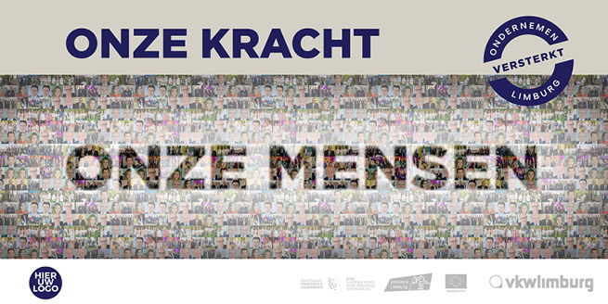
WORD AMBASSADEUR
NAAM:
BEDRIJF:
ADRES:
E-MAIL:
TELEFOON:
ONDERNEMINGSNUMMER:
OPMERKINGEN VOOR FACTURATIE:
KRUIS AAN:
- JA, OOK ONS BEDRIJF WORDT AMBASSADEUR VAN ‘ONDERNEMEN VERSTERKT LIMBURG’ EN ONTVANGT GRAAG EEN SPANDOEK EN AFFICHES MET ONS LOGO.
(Kostprijs voor elke optie: € 95 excl. btw)
Ik kies voor het volgende campagnebeeld (kruis aan):
    - ALGEMEEN BEELD
    - GEPERSONALISEERD BEELD ENKEL SAMENGESTELD UIT AAN TE LEVEREN FOTO’S VAN UW EIGEN MEDEWERKERS & GEINDIVIDUALISEERDE SLOGAN (De Kracht van ‘uw bedrijfsnaam’. Onze Mensen.)
    - GEPERSONALISEERD BEELD MET ALGEMENE SLOGAN (Onze Kracht. Onze Mensen.)
- IK BESTEL EXTRA SPANDOEKEN AAN € 35 (exclusief btw) PER SPANDOEK
STUUR DIT INSCHRIJVINGSFORMULIER NAAR: nele.ghysen@vkwlimburg.be
ZO WORDT JE AMBASSADEURSCHAP BEVESTIGD.

